PITTURA EGIZIANA
La pittura egizia, essenzialmente di tipo funerario, assolve a una funzione prettamente religiosa: i dipinti sono realizzati per ornare templi e camere sepolcrali, in modo da rendere più confortevole la vita ultraterrena del defunto.
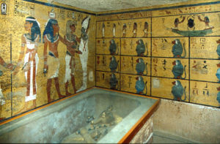
Pitture parietali nella tomba del faraone Tutankhamon, XIV sec. a.C.
Le immagini più ricorrenti sono tratte dagli scenari della vita quotidiana, affinché le anime dell’al di là possano averne a mente i ricordi: lavori agricoli e artigianali, ma anche cerimonie e banchetti con suonatori e danzatrici.
Se i soggetti sono piuttosto variabili, il linguaggio è invece ben codificato, nonché tramandato da generazione a generazione, in particolare per la rappresentazione convenzionale della figura umana.
L’obiettivo principale della pittura egizia è fornire ai defunti e alle divinità un’immagine riconoscibile con immediatezza e dunque semplificata in modo elementare. Ecco perché gli uomini sono raffigurati secondo una visione schematica “combinata”, dove alla visione frontale subentra quella laterale, privilegiando il criterio della migliore visibilità. Il volto è così dipinto di profilo, per mostrare bene la linearità della fronte, del naso e del mento, mentre l’occhio appare tutto intero; il busto è frontale, ma gli arti e i piedi risultano di profilo.
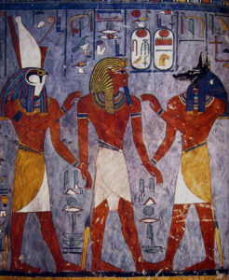
Ramsete I tra il dio Anubi e il dio Horus, pittura parietale dalla tomba di Ramsete I
L’esigenza di una rapida fruizione dell’opera spiega anche la scelta di rappresentare le figure maschili con un colore più scuro rispetto a quello utilizzato per le donne, dipinte con una carnagione sensibilmente più chiara.
Si segue, inoltre, in principio di gerarchia dimensionale, per cui le proporzioni non sono realistiche, ma obbediscono all’intento di esaltare il potere e la sacralità dei personaggi più importanti. La supremazia del faraone e degli dei è dichiarata dalle loro maggiori dimensioni, ma anche dalla presenza di attributi divini.
Queste modalità rappresentative riguardano la figura umana, mentre per gli altri soggetti si procede con più libertà. Elementi naturalistici, animali e oggetti sono ritratti anche con più attenzione ai dati realistici, indagati con una maggiore indole inventiva.
Le scelte compositive sono contraddistinte da un’impostazione spiccatamente geometrica. Ne deriva una marcata rigidità bidimensionale dal singolare effetto decorativo.
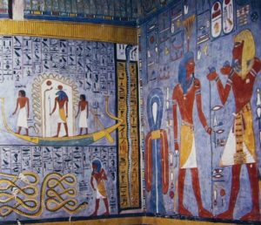
Tomba di Ramsete I, seconda metà del II millennio a.C.
I colori, dotati di gran vivacità, sono stesi in modo uniforme, in ampie campiture(*) definite da una marcata linea di contorno nero.
Le tinte si ricavano macinando vari pigmenti poi diluiti con acqua, con l’aggiunta di resine o albume. Si ottiene così una sorta di tempera a colla, molto resistente.
Il pittore dispone le immagini su un’unica linea ideale, a volte sovrapposta ad altre, in modo da definire uno schema narrativo a fasce orizzontali.
Spesso sullo sfondo vengono inserite anche scritture geroglifiche, che si accompagnano alle scene raffigurate donando un effetto di particolare raffinatezza formale.
Tra le svariate testimonianze pittoriche pervenute su pareti di templi e di camere sepolcrali, vanno ricordati i dipinti delle tombe di Ramsete I e di Tutankhamon (*), entrambe situate nella cosiddetta Valle dei re, nei pressi dell’antica città di Tebe, l’odierna Luxor, un’area geografica di grande importanza archeologica, in quanto eletta a luogo di sepoltura dei sovrani del Nuovo Regno.

